**Juego de Simulación de Vida: "Fairytale"**

**Versión: 1.0  
  
Autores involucrados:** Alves Yesica y Rudenick Katia

**Objetivo**

"Fairytale" es un juego de simulación (por sesiones) donde los jugadores gestionan un pequeño pueblo con criaturas mágicas y recursos. Los jugadores deberán tomar decisiones estratégicas para administrar recursos (en la granja y en el bosque encantada), interactuar con los habitantes del pueblo y enfrentar eventos aleatorios (invasión de duendes en la aldea, sequías, luchas con ogros, etc) que afectan la vida diaria en el pueblo.

**Estilo de aplicación/juego (modalidad):**

**Características Principales:**

1. **Mapa del Pueblo**:
   * **Estilo Pixel Art**: El juego estará diseñado en estilo pixel art, con diferentes áreas como la plaza central, el bosque encantado, la mina de cristales y la granja.
   * **Exploración**: Los jugadores pueden explorar diferentes áreas del mapa para descubrir recursos, habitantes y secretos ocultos.
2. **Gestión de Recursos**:
   * **Tipos de Recursos**: Recolecta y administra recursos como comida, madera, piedra y magia. Cada recurso es crucial para el desarrollo del pueblo y del personaje.
   * **Construcción y Mejora**: Usa los recursos para construir nuevas estructuras, mejorar las existentes y al personaje.
3. **Interacción con Habitantes**:
   * **Historias y Misiones**: Cada habitante tiene misiones que ofrecen recompensas únicas y desarrollan la narrativa del juego.
   * **Relaciones**: Desarrolla relaciones con los habitantes para obtener beneficios especiales y desbloquear objetos y misiones adicionales.
4. **Eventos Aleatorios**:
   * **Eventos Positivos y Negativos**: Eventos como ataques de criaturas mágicas, descubrimiento de tesoros y cambios climáticos que afectan al pueblo.
5. **Modos de Juego**:
   * **Modo Historia**: Sigue una narrativa principal con objetivos y misiones que desarrollan la historia del pueblo y sus habitantes.

**Arquitectura del Proyecto:**

1. **Modelo (Model)**:
   * **Estado del Pueblo**: Información sobre recursos, estructuras, habitantes, relaciones y eventos actuales.
   * **Lógica de Gestión**: Reglas para la recolección de recursos, construcción, interacción con habitantes y manejo de eventos.
2. **Vista (View)**:
   * **Componentes Web**: Mapa del pueblo, paneles de recursos, ventanas de interacción con habitantes, y notificaciones de eventos.
   * **Renderizado**: Actualización visual del estado del pueblo y sus componentes en función de las acciones del jugador.
3. **Controlador (Controller)**:
   * **Gestión de Eventos**: Manejo de clics en el mapa, decisiones en eventos, interacción con habitantes y administración de recursos.
   * **Actualización del Estado**: Modificación del estado del pueblo en respuesta a las acciones del jugador y actualización de la vista.

**Tecnologías a Utilizar:**

* **WebComponents**: Para la creación de componentes reutilizables y encapsulados.
* **HTML5 & CSS3**: Para la estructura y estilo de la interfaz de usuario.
* **JavaScript**: Para la lógica del juego y la interacción del usuario.
* **Canvas API**: Para el renderizado del estilo pixel art.
* **Node.js y Express.js**: Para la implementación del servidor y la gestión de la lógica del juego en el lado del servidor.
* **Libresprite**: Para la creación de animaciones, mapas, personajes, etc.

**Ideas Adicionales:**

* **Personalización del Pueblo**: Opciones para que el jugador personalice el aspecto del pueblo y sus estructuras.
* **Expansiones**: Contenido adicional que puede incluir nuevas áreas, misiones, habitantes y recursos.
* **Ciclo de Día y Noche**: Los recursos disponibles y las actividades del pueblo varían según la hora del día y la noche.
* **Modo Libre**: Gestiona el pueblo libremente sin seguir una narrativa específica, permitiendo al jugador enfocarse en la administración y el desarrollo a su propio ritmo.

**Imágenes y sprites que tomaremos como referencia**

* Pj base a editar para los diferentes personajes (Creación propia)

Salto





Idel





Caminar





* Inspiración del mapa de la granja:

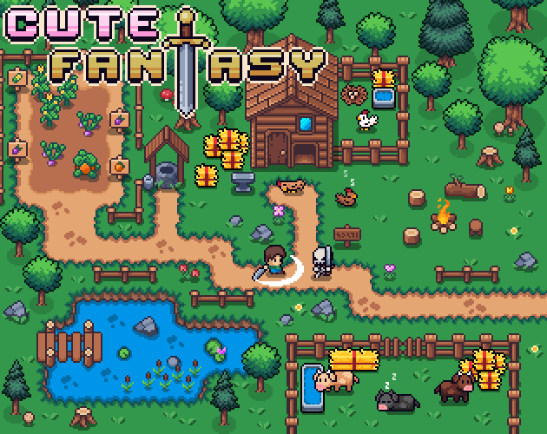

* Inspiración del mapa del bosque encantado:

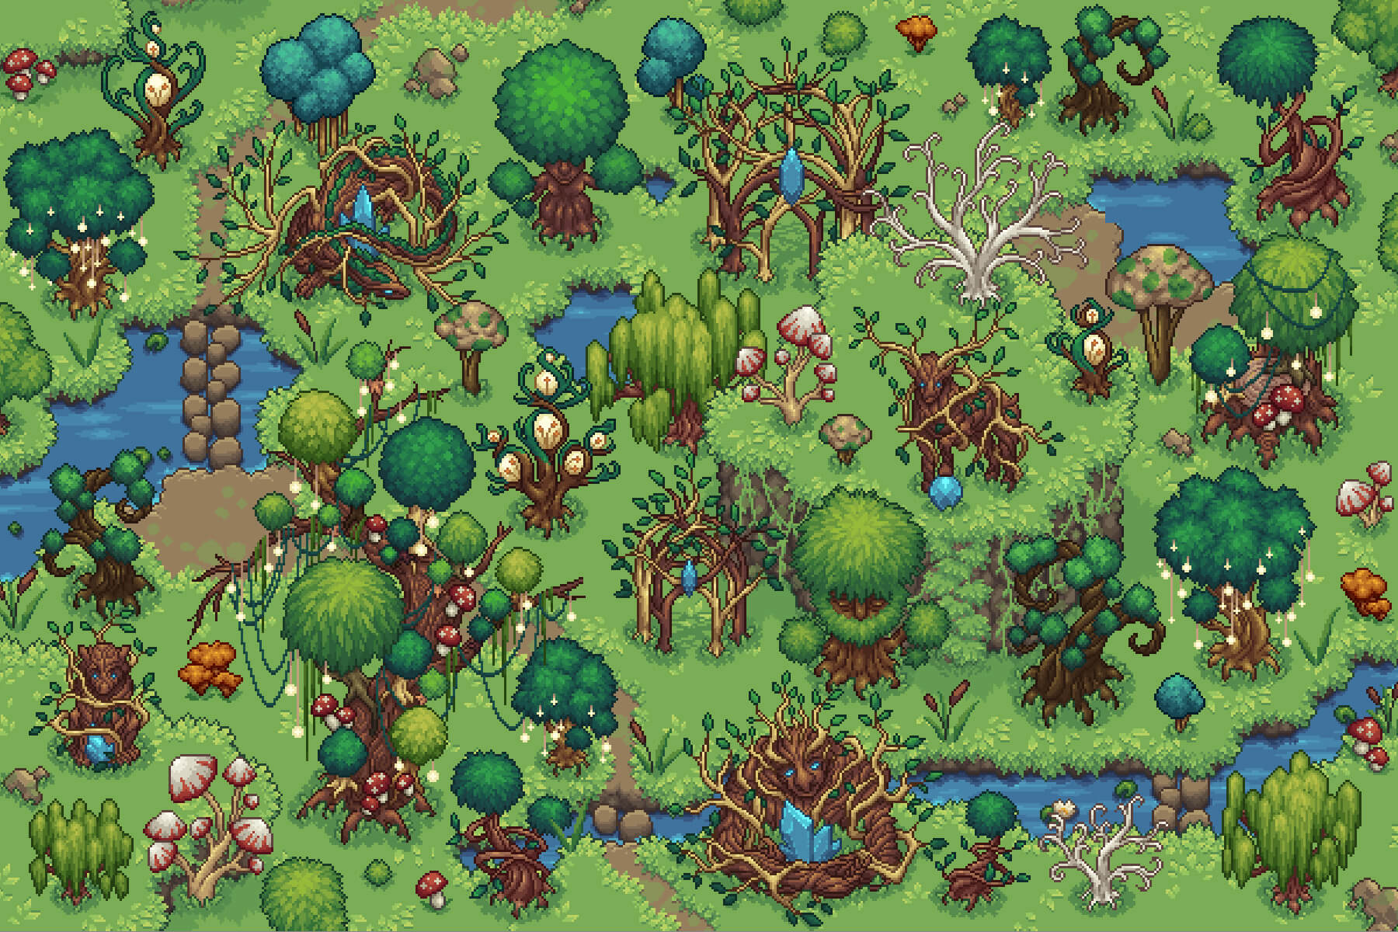

* Inspiración del mapa del pueblo:

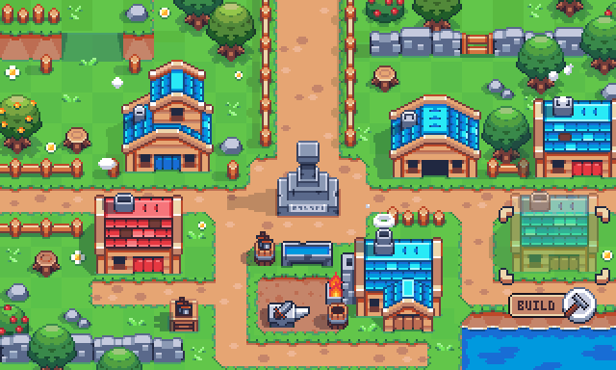

**Posible paleta de colores:**

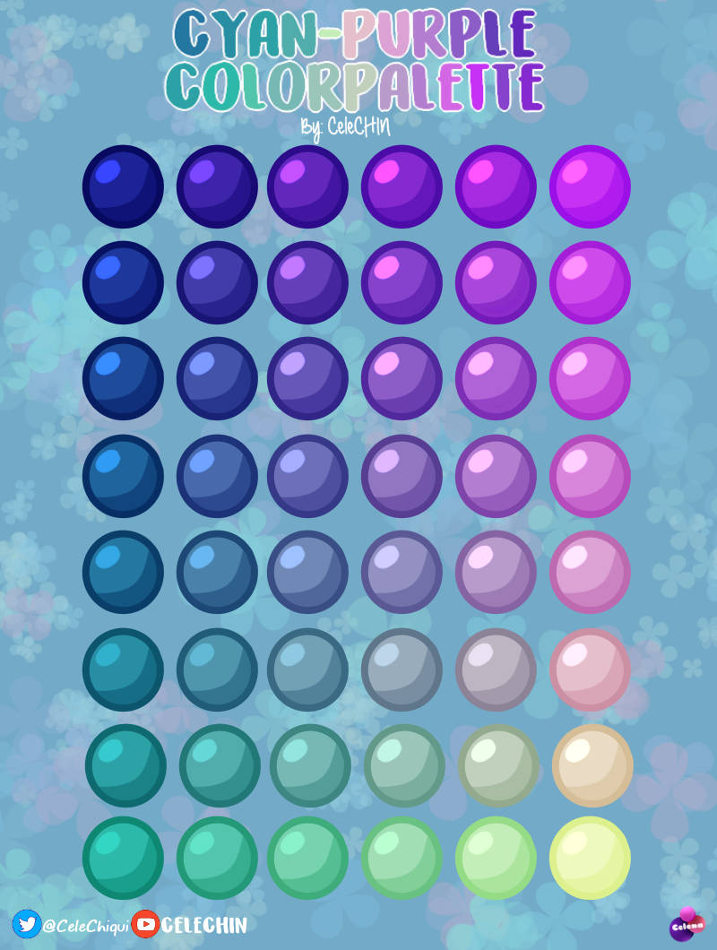

**¿Por qué nos gustaría desarrollar esto? ¿Motivación?:**

Sabemos que por ahí es algo medio complejo de realizar pero también sabemos que al realizar este proyecto podemos aprender un montón de cosas, nos gusta la idea de poder también utilizar recursos que ya conocemos y nos gustan.